القيم الجمالية للوحدات الزخرفية في مرقد
النبي ذو الكفل (ع)

م.م انعام عيسى كاظم عجام
جامعة بابل /كلية الفنون الجميلة/ قسم التربية الفنية

ملخص البحث
يعني هذا البحث بدراسة القيم الجمالية للوحدات الزخرفية الموجودة على جدران وسقوف مرقد النبي (ذو الكفل) عليه السلام الموجود في محافظة بابل وذلك عن طريق دراسة وتحليل النماذج الزخرفية الموجودة في المرقد على اختلاف انواعها , المنفذة بواسطة الطابوق المستعمل في بناء الجدران او باسلوب الحفر على الجدران او المنفذة بواسطة السيراميك المزجج المزخرف بالزخارف الهندسية أو النباتية وباساليب الزخرفة العربية الاسلامية .
وقد تضمن الفصل الأول عرضاً لمشكلة البحث والتي يمكن تلخيصها بالاجابة عن التساؤل التالي : ما هي القيم الجمالية للوحدات الزخرفية المنفذة في مرقد النبي (ذو الكفل) (عليه السلام) وأهميته والحاجة أليه وهدف البحث المتمثل في : الكشف عن القيم الجمالية للوحدات الزخرفية على سقوف وجدران مرق النبي (ذو الكفل) (عليه السلام) وتحديد المصطلحات . فيما تضمن الفصل الثاني الاطار النظري للبحث والدراسات السابقة وأهم المؤشرات التي أنتهى اليها الاطار النظري ، تضمن المبحث الاول ... الجمالية في الفكر الفلسفي ، والمبحث الثاني ... جماليات الزخرفة الاسلامية ، والمبحث الثالث ... عمارة مرقد النبي ذو الكفل (عليه السلام) .
فيما تضمن الفصل الثالث اجراءات البحث وهي , مجتمع البحث والبالغ 12 تصميماً زخرفياً , وعينة البحث وكان عددها 5 نماذج ، واداة البحث وتحليل عينة البحث, أما الفصل الرابع فتضمن عرضاً لنتائج البحث ومنها .
- أعتمد الفنان المسلم مبدأ تحريك مخيلة المتلقي وفق نزوع خيالي يدفعه إلى أكمال باقي الاشكال من نتاج مخيلته , وذلك لمنح الخيال فرصة أكبر في تأمل وقراءة العمل الفني.
والاستنتاجات ومنها :
- تتمتع المراقد والأضرحة بمكانة دينية هامة لدى المجتمع دفعت الفنانين إلى زخرفتها بابداعات الزخرفة الاسلامية التي تعبر عن الاجواء الروحية والخشوع والتسامي .
وتضمن كذلك التوصيات والمقترحات وفهرست مصادر البحث

الفصل الأول
اولاً. مشكلة البحث:
يعد الفن رافداً من روافد المعرفة الإنسانية الخاضعة لتأثير الظروف الاجتماعية والتاريخية التي تمر بها المجتمعات البشرية , وهو يرتبط بمختلف نشاطات الانسان الفكرية والوجدانية التي ترفد الفن بمضامين وموضوعات تعبر بدورها عن آمال ومعتقدات الناس , وللدين علاقة أصيلة وهامة بالفن تمتد جذورها إلى عمق الوجود الانساني , وقد توطدت هذه العلاقة عبر مراحل التاريخ فكان لكل مجتمع ديانته وفنونه المرتبطة برؤى ومعتقداته الدينية , لذلك فقد تمايزت الفنون والابداعات وتنوعت من عصر لآخر ومن بيئة لآخرى , وقد ظلت العلاقة بين الفن والدين محوراً للتفاعل والتطور حتى ظهور الديانات السماوية والتي أفرزت أنساقاً فنية وأشكالاً ورموزاً وهي بمثابة تمثلات جمالية للافكار والعقائد النابعة من الدين .
وتعد الفنون الزخرفية الاسلامية نتاجاً ابداعياً للفكر الجمالي المنبثق عن العقيدة الروحية الاسلامية تمت ترجمته إلى منظومات زخرفية ذات أبعاد جمالية خاصة فضلاً عن دلالتها الحضارية والمعرفية التي جعلتها ذات خصوصية وتفرد واكدت سمو مكانتها بين الفنون التي انتجتها الحضارات البشرية .
وقد سعى الفنانون المسلمون إلى توظيف هذه الابداعات الزخرفية في مختلف نتاجات حضارتهم من الكتب والانسجة والاواني الخزفية إلى الشواهد المعمارية الكبيرة حيث تزين جدران الجوامع والمراقد والاضرحة المقدسة في كل ارجاء العالم الاسلامي بالاعمال الزخرفية المنفذة بمختلف الاساليب والاشكال والمواد .
وتعتبر جدران مرقد النبي (ذو الكفل) واحد من الشواهد المعمارية العريقة التي تزدان بالاعمال الزخرفية التي تفصح عن رؤى جمالية وفكر ابداعي سواء على مستوى التصاميم الزخرفية أو التقنيات والمعالجات الفنية .
لذا يمكن تلخيص مشكلة البحث الحالي بالاجابة عن التساؤل التالي :
* ما هي القيم الجمالية للوحدات الزخرفية المنفذة في مرقد النبي (ذو الكفل) عليه السلام .
ثانياً. أهمية البحث والحاجة أليه :
- قد يفيد البحث الحالي في تعرف القيمة الجمالية للزخرفة الاسلامية والابعاد الفنية للوحدات الزخرفية بنوعيها الهندسية والنباتية .
- قد يفيد الباحثين والدارسين في مجال الفكر الجمالي الاسلامي والزخرفة الاسلامية .
ثالثاً. هدف البحث:
- الكشف عن القيم الجمالية للوحدات الزخرفية على سقوف وجدران مرقد النبي ذو الكفل عليه السلام .
رابعاً. حدود البحث:
الحدود الزمانية : الزخارف الموجودة في المرقد بشكلها الحالي في عام 2012
الحدود المكانية : الزخارف الموجودة في جدران وسقوف المرقد
الحدود الموضوعية : الزخارف المنفذة بالطابوق
خامساً. تحديد المصطلحات:
1. القيمة :
لغوياً : عرفها أبن منظور بأنها " ثمن الشيء بالتقويم " ⁽⁾
أصطلاحياً :
" وتطلق على كل ما هو جدير باهتمام المرء وعنايته لاعتبارات اقتصادية أو سيكلوجية أو أجتماعية أو أخلاقية " ⁽⁾
2. الجمال
لغوياً : عرفه أبن منظور " تجميل : تزين , والجمال هو الحسن في الخَلق والخُلق" ⁽⁾
أصطلاحياً :
عرفه صليبا " أن الجمال مرادف للحسن وهو التناسب في الاعضاء " ⁽⁾
من خلال ما تقدم استطاعت الباحثة ان تبني تعريفها للقيم الجمالية اجرائياً وبما يتفق مع اهداف بحثها وعلى النحو الآتي :
(مجموعة من العلاقات المشتركة في الاعمال الزخرفية والتي تستنتج مباشرة من خلال العمل الفني الزخرفي لما فيها من سمات تؤكد شخصية ذلك العمل)
3. الزخرفة :
لغوياً :
الزخرفة : التزيين والتجميل ⁽⁾
أصطلاحياً :
عرفها عبد " الزخرفة : فن التزيين والتحليلية وهدفها تكوين عناصرة فنية تعبيرية وتجريدية " ⁽⁾
4. الوحدات الزخرفية :
عرفيها ويد : (اشكال محددة تحديداً دقيقاً بحافات حادة والاشكال ذاتها تنزع إلى ان تكون ذات طبيعة هندسية او اشكال تجريدية من غير ان تشمل أي ملامح تشخيصية)
وسوف تعتمد الباحثة في تحديد تعريفها الاجرائي بالافادة مما ورد بالآتي :
(الوحدة الزخرفية جزء محدد له كيانه المستقل يشكل بتكراره وتفاعله مع الاجزاء الاخرى تصميم زخرفي او هيئة زخرفية ذات طابع تزييني جمالي).

الفصل الثاني:- الأطار النظري
المبحث الاول
الجمالية في الفكر الفلسفي
تمثل المعايير الجمالية واحدة من أهم مميزات الفعاليات القياسية التي يتميز بها الفكر الانساني في تقويم الظواهر الخارجية بكل نتائجها المادية وانعكاساتها المعنوية , غير أن هناك صعوبة في تحديد هذه المعايير وخاصة الجمالية منها , فهي تظل نسبيه في الغالب وخاصه في مجال الفن وتكون في حالة جدل وحوار بفعل تباين الاراء والاتجاهات المرتبطة بجدل المرجعيات الفكرية ذات الجذور المعرفية والثقافية المختلفة التي تحدد هذه الاتجاهات وتتحكم في خصائصها وافرازاتها بحدود الذائقة والتقييم الجمالي .
فقد أعتبر الفيثاغوريون أن التجانس الرياضي هو بمثابة القانون الموضوعي الذي يحكم الظواهر الجمالية , وأن الجمال تحدده النسب والتوافقات الرياضية الصحيحة التي تحكم وتتخلل بنية الجميل ومظهره ⁽⁾ . بينما ربط سقراط بين الجميل والغاية التي يحققها , وأن هذه الغاية يجب أن تقود إلى قيم الخير والحق والقيم الاخلاقية العليا . بعيداً عن اللذات الحسية الزائلة ⁽⁾ وعند أفلاطون تنتج اللذة الجمالية من تذوق الجميل الذي يعبر عن عالم المثل الذي لا يطاله النقص أو التغير حيث يقول " أن الذي أقصده بجمال الاشكال لا يعني ما يفهمه الناس من جمال في تصوير الكائنات الحية , بل أقصد الخطوط المستقيمة والدوائر والمسطحات والحجوم المكونة منها بواسطة المساطر والزوايا , وأؤكد بأن هذه الاشكال ليست جميلة جمالاً نسبياً مثل باقي الاشكال ولكنها جميلة جمالاً مطلقاً"⁽⁾.
فيما يعبر أرسطو عن موقف جمالي مغاير لافلاطون , فعنده أن الجمال ليس في عالم ما فوق الحس , بل نستدل عليه فيما حولنا , كما أن الفن عنده محاكاة وتقليد , وهذا التقليد يعبر عنه بالالوان والاشكال والتناسق أي أنه قبل مبدأ المحاكاة على خلاف أستاذه الذي رفضها وعدها خداعاً وزيفاً لا قيمه له ⁽⁾ .
والجمال عند افلوطين (205-270م) يخضع للتأمل الصوفي فهو حقيقة علوية لها طبيعة نورانية متحدة بذات الاله وهو الخير لانه المبدأ الأول الذي يصدر عنه الجمال , وإذا كان للجمال هذه الطبيعة فأن الوسيلة إلى ادراكه هي الروح , أما الحواس فلا تدرك سوى انعكاسات , هي ظلال الجمال وايماءات للحقيقة ⁽⁾ . كما يرى أفلوطين أن الاشكال التي تتشكل وفق فكرة معقولة تصبح أجمل , فالجمال يتمظهر في الموجودات في تماثلها وانتظامها⁽⁾ .
وقد أفاد الفلاسفة المسلمون من طروحات أفلاطون المثالية وتأثروا بها وبافكار افلوطين عن الفيض الالهي الذي يمنح الجمال للموجودات بحسب مراتب قربها من مصدر الفيض الأزلي . حيث يرى الفارابي (873-951م) أن الادراك العقلي عند الانسان يتطور إلى مستوى أعلى في الدرجات فتتحقق المعرفة الاشراقية التي تتجلى عن العقل الفعال واهب الصور ولا تحصل ألا بفيض من اشراقات تتنزل من العقل الفعال على من استطاع أن يعكف على حياة التأمل والتبصر ويتحرر من قيود المادة فتصبح نفسه غير محتاجة للمادة فترتفع النفس إلى مرتبة الكائنات العلوية وتحقق لها الاتصال بالعقل الاصلي , وتتم لها السعادة بادراكها ماوراء الطبيعة⁽⁾ .
والجمال عند الغزالي (1059-1111م) يتحقق بعد دراية وادراك من قبل الانسان ، لما يتمتع به من قوى عقلية وعاطفية ، لذا يربط الغزالي بين ادراك الجمال وبين الموضوع الجمالي والعلاقة الجدلية بينهما ، فالجميل لديه هو المكتفي بذاته والذي لايشوبه نقص في خصائصه البنائية فاي نقص يضعف من كلية الجمال الذي فيه . وان الجميل يحتكم الى التناسق العام ، والتوازن القائم بين اجزائه ، وكمال التكوين الفني كله ، وان الانسان الذي تتغلب لديه البصيرة الباطنة على الحواس الظاهرة يكون أشد ادراكاً للجمال والمعاني الباطنة ، وبدونها وإدراكه شكلي ظاهري يتعلق بالحواس وحدها⁽⁾ .
وفي الفلسفة الحديثة يرى امانويل كانت (1724 – 1804م) ان الجمال نوعان هما : 1- الجمال الحر : الذي هو تجسيد اصيل للرائع بعيداً عن أي غاية او منفعة مثل الزخارف والنقوش وفن الاراسبك . وان الشعور به يكون منزهاً عن الرغبات وهو شعور يعود الى تأمل الشيء تأملاً مجرداً وان موضوع التأمل ما هو الا الشكل وما يعجبنا دون فهم . اما الجمال المقيد فهو جمال يقوم على الغاية والمنفعة التي تحدد شكله وبالتالي فهو جمال مشروط ⁽⁾. والجمال عند هيغل (1770-1831م) هو مظهر من مظاهر تجلي الفكرة في المحسوس فالجمال عند هيغل يصل اعلى مستوياته واسمى درجاته عندما يحقق مضمون التعبير الروحاني الباطني ⁽⁾.
اما برجسون (1859- 1941م) فيرى ان ادراك الجمال لا يتم الا عن طريق الحدس ، فالجمال عنده يتجاوز النظرة العلمية المنهجية ، فهو ينبع من القلب لا من العقل ، من الالهام والحدس لا من التأمل العقلي ⁽⁾.
اما كروتشة (1866- 1952م) فيرى ان الجمال مرتبط بالصور الداخلية اكثر مما يرتبط بالصور الخارجية . وان الفن حدس وليس واقعة مادية وان المهم في الصورة هو قيمتها كصورة مثالية خالصة . ويرفض كروتشة التفريق بين الشكل والمضمون ، فالروح الفنية لا ترى الصورة على حدة ، ولا تحس بالعاطفة على حدة ، بل تمزج بينهما في وحدة فنية هي مكا يسمى العمل الفني ، فالمضمون اتخذ صورة والصورة امتلأت بالمضمون ⁽⁾.
ان ما يؤكد عليه كانت وكذلك كروتشة من اهمية الشكل الممتلئ والمتداخل بالمضمون هو ما قامت عليه الزخرفة العربية الاسلامية القائمة على البداع الفني الذي لا يستهدف محاكاة الطبيعة وتقليدها ، بل الابداع الذي يخاطب الكشف والمعرفة الحدسية التي تبحث عن جوهر الموجودات الخالد ، من خلال تجريد المظاهر المادية الشكلية للمحسوسات والسعي الى تجاوزها نحو عالم المطلق المجرد ⁽⁾.
من هنا تمكنت الزخرفة الاسلامية من توظيف العناصر النباتية والهندسية والكتابية في بناء عوالم فنية ذات ابعاد جمالية غير مدركة بالحس المباشر وحده بل هي قادرة على مخاطبة الروح التي تندفع الى تأمل التكوينات الجمالية التي تشير الى عالم الحس ومفرداته ولكنها لا تنسخها ، بل تعيد انتاجها من خلال الفكر الجمالي الروحي الذي لا يمكن ادراكه الا من خلال التأمل والحدس والفهم العميق لطبيعة العناصر والابنية والعلاقات التي تحكم بنى الزخرفة الاسلامية واشكالها المجردة ⁽⁾ .
وترتبط القيم الجمالية للزخارف الاسلامية بالاداء الفني الدقيق المبني على قواعد واسس رصينة قائمة على التناسق في نسب الاشكال وانسجام العناصر والحركة الانسيابية والايقاع المدروس وكذلك الامتداد اللانهائي وتكرار الوحدات الزخرفية بما يشكل عالماً ذو سمات وخصوصية بعيدة عن الرتابة والملل ولا تقف عند حدود الشكل الواقعي بل تتعداه الى الشكل الذي يعبر عن مضامين روحية عميقة وقيم جمالية خالصة ⁽⁾.
وانطلاقاً من ذلك تمكنت الزخرفة العربية من احتواء كافة العناصر النباتية والهندسية في الشواخص المعمارية التي شيدها المسلمون في مختلف بقاع العالم وأضفوا عليها حلل فنية من الزخارف المتنوعة المنفذة بمختلف الخامات والتقنيات والمعالجات ، مثل الحجارة والجص والسيراميك والخشب والمعادن واعمال التطعيم وكذلك المنسوجات والاشغال اليدوية البسيطة⁽⁾.
وقد اتسمت العمارة والزخرفة الاسلامية في حقولهما مترامية الاطراف والاساليب والانماط بطابع واضح ينطق بوحدة التعبير الفني مظهراً وجوهراً بالرغم من اختلاف الاشكال والعناصر والدول والعصور حيث نلاحظ ان تزيين آثاء العمارة الاسلامية بالزخارف اصبح ضرورة ، بل سمة ثابتة من اهم السمات الفنية والجمالية التي لا يمكن الاستغناء عنها⁽⁾
المبحث الثاني
جماليات الزخرفة الاسلامية
تمثل الزخرفة الاسلامية توجهاً فنياً وفكرياً للسمو إلى المعاني الروحية وحركة وجدانية ومعرفية ترتقي بالمتذوق إلى التأمل والتأويل وادراك المعاني العميقة الكامنة وراء الاشكال المجردة التي تعبر عن عالم جمالي خاص يتجاوز حدود الصور والاشكال الواقعية المحسوسة ويكتسب طابعاً روحياً خاصاً من خلال الابتعاد عن محاكاة الواقع وذلك عن طريق تبسيط الاشكال وتجريدها من خصائصها المادية الظاهرية والارتقاء بها إلى مستوى المثال الجمالي السامي المنزه عن النفعية والمحاكاة وهو المثال الجمالي المطلق⁽⁾. كما تتميز الزخرفة الاسلامية بمبدأ التكرار والامتداد اللانهائي للاشكال التي ترتبط فيما بينها بعلاقات فنية متوازية ، كما انها تتحررمن قيود المكانية التي تحدد ابعاد العمل الفني ، فللزخارف الاسلامية قابلية الامتداد في جميع الاتجاهات دون اخلال بقيم وتوازنات العمل الفني المتكامل⁽⁾ . وفي كل الحوال فان الزخارف الاسلامية تظل تعمل على مستوى واحد هو مستوى السطح ، أي البعدين الاساسيين دون الحاجة إلى الايهام بالعمق او البعد الثالث مما يعطي الاشكال والزخارف سمة التسطيح والمواجهة حيث تنتشر الاشكال امام نظر المتلقي الذي يبدأ بدخول عالم الجمالية الزخرفية ، الروحية ، التأملية ، التي تمثل نظاماً متكاملاً من الاشكال والعناصر والعلاقات والالوان المؤلفة وفق انظمة وبناءات مميزة يمكن تقسيمها إلى ثلاث انواع رئيسية هي⁽⁾ :
  - الزخرفة الهندسية : ويستخدم الفنان المسلم اشكالاً هندسية مكونة من المثلثات والمربعات والدوائر والمضلعات الثلاثية والرباعية والخماسية وغيرها والتي تشبه خلايا النحل والاشكال النجمية المسماة بالاطباق النجمية والمستقيمات والخطوط المنحنية ، وتستخدم هذه الاشكال في مساحات محددة وفق حسابات دقيقة⁽⁾ .
  - الزخرفة النباتية : وتحد الزخارف النباتية من اهم انواع الزخارف في الفن الاسلامي ، وقوامها الزهور والاغصان والاشكال الكأسية والاوراق والاوراد الماخوذة عن الطبيعة ولكنها محورة إلى اشكال مجردة هي عبارة عن زخارف تتشابك وتتناظر وتخضع لظاهرة النمو والامتداد وتخضع للتناسق والتناسب والاتزان في تكويناتها الفنية⁽⁾ .
  - الزخرفة الكتابية : وهي الزخارف المكونة من الكتابات والحروف العربية المشكلة بانواع الخط العربي المختلفة ، مثل (الكوفي و الثالث و النسخ و الديواني و الرقعة وغيرها ) والتي تمتاز بالليونة والاستدارة في رسم الحروف مما يسهل تشكيلها وفق البنى الزخرفية والفنية المتناسقة بشكل تتجلى فيه سمات الجمال والابداع والاتزان⁽⁾ . كما في الشكل (3،2،1).

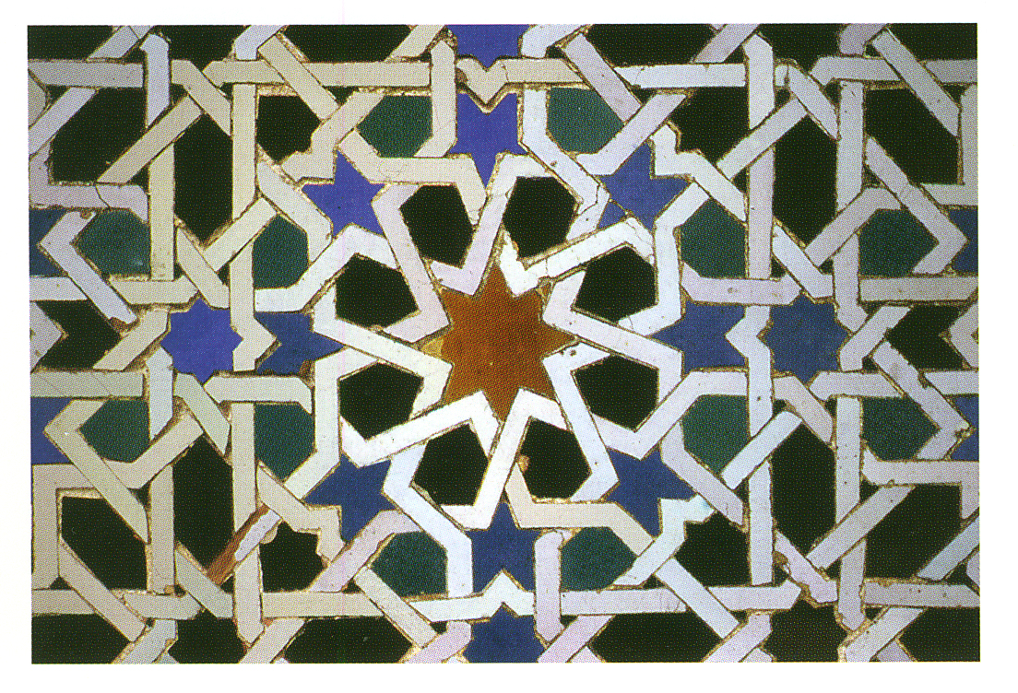

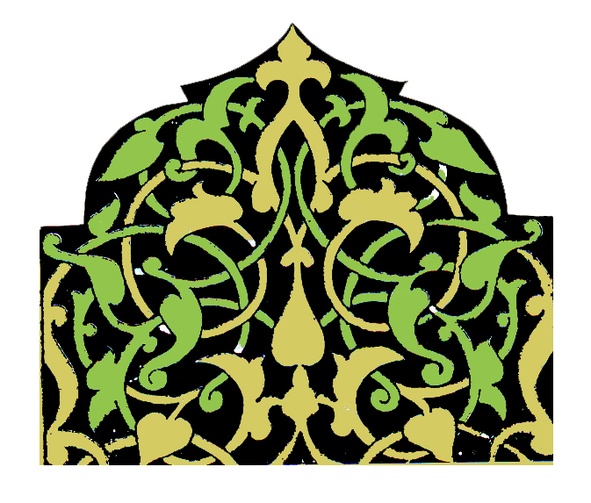

شكل (2) زخرفة نباتية
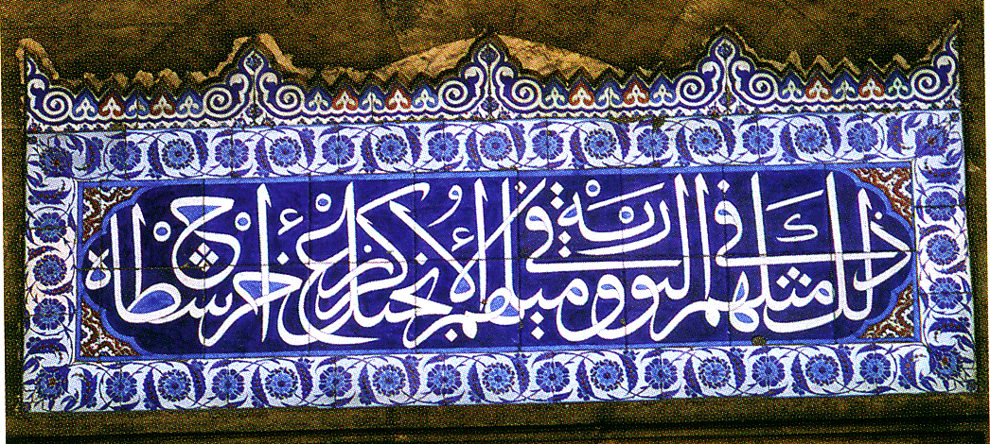

شكل (3) زخارف كتابية
المبحث الثالث
عمارة مرقد ذو الكفل (عليه السلام)
يقع مرقد ذو الكفل (ع) في (برملاحة) في قرية (القسونات) وتعرف تلك القرية اليوم (قرية الكفل) التابعة الى الحلة السيفية في محافظة بابل في العراق ويقع قبره في منتصف الطريق بين الكوفة والحلة على الضفة الشرقية للفرات والمرقد كبير لكنه قديم البناء لم يصل اليه التعمير الا قليلاً. ويظهر ان البناء لم يعمر طويلاً بعد القرن الثاني عشر الميلادي في الفترة (1166-1173م) أي (561-569هـ) حيث جددت عمارته بالفترة (1304-1317م)أي (703-716هـ)⁽⁾ ويتقدم غرفة الضريح مصلى مستطيل مقسم الى ثلاثة اقسام وفي نهايته على يمين الداخل باب يؤدي الى قاعة فيها خمسة قبور يقال انها لاصحاب النبي (ع) .
اما الباب المؤدي الى الضريح فيعلوه عقد مزخرف بزخارف بنائية ملونة وغرفة الضريح مستطيلة طول كل من اضلاعها الشرقي والغربي (10.40م) وطول كل من الضلع الشمالي والجنوبي (0.90م) وفي الجدار الجنوبي يوجد داخل باطن العقد كتابة بالخط (العبري) ويتوسط الجدار الغربي الذي يحوي عقد الباب واركان العقد وما فوقها زخارف بتربيعات المرايا وافاريز لوزية الشكل مطعمة بالمرايا ايضاً⁽⁾ .
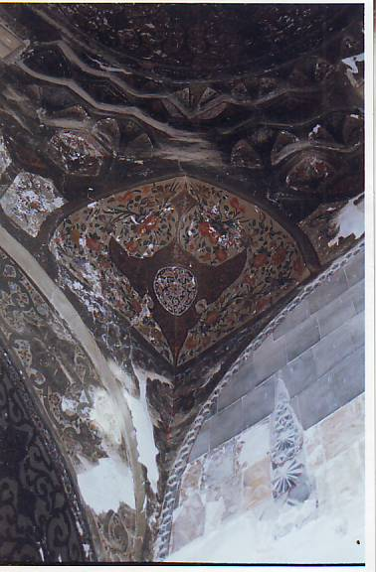

شكل (4)

وفي الجدار الجنوبي توجد داخل باطن العقد كتابة بالخط (العبري) ويتقابل في الجدارين الشمالي والجنوبي ايوانين يحولان البناء المستطيل الى مربع تقوم عليه منطقة الانتقال الى مثمن بمقرنصات زوايا كبيرة عدها اربع مقرنصات في الصف الأول تقوم فوقها منطقة المقرنصات الثانية وعددها ثمانية ثم طبقة ثالثة عدد مقرنصاتها ستة عشر والصف الرابع الذي يحوي الشبابيك الاربعة يكون فيه اربعة وعشرون مقرنصاً وفوقه يكون غطاء القبة نصف الكروي وفي وسطه نجمة زخرفية ذات اثنى عشر رأساً مزخرفة بالمريا⁽⁾ .
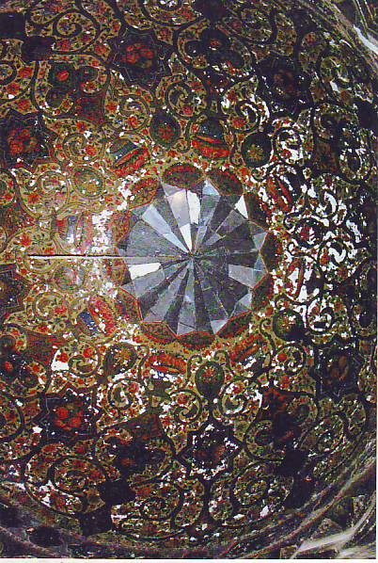

شكل (5)

اما من الخارج فالقبة مخروطية الشكل مكونة من عشر طبقات عدا غطاء العقبة وكل طبقة مكونة من بائكة من العقود المدببة التي تكون مسطحة بواطنها عدا الصف السادس المكون من حنيات بسيطة تعلوها ايضاً عقود مدببة وفي بعض الاحيان تتحول العقود دائرية مطولة بغير انتظام ⁽⁾.
اما المأذنة (المنارة) فقد بنيت بالجص والطابوق مثل مأذنة جامع الخلفاء (سوق الغزل) بضخامتها وعلوها الشاهق ، ومجال تركيب صفوف المقرنصات التي تسد حوضها ، ويجلس بدون المأذنة – الاسطواني الشكل على قاعدة مربعة ضخمة ومتينة جدار ترتفع عن الارض ستتة امتار. وتغطي التشكيلات الزخرفية بدن مأذنة الكفل على الرغم من سعة محيطها وارتفاعه العالي وتجمع هذه التشكيلات بين الاشكال الهندسية والعناصر النباتية والكتابات بالخط الكوفي وخط الثلث⁽⁾.
المؤشرات التي انتهى اليها الاطار النظري :
- اعتبر الفيثاغوريون ان التجانس الرياضي هو القانون الموضوعي الذي يحكم الظواهر الجمالية فيما يرى سقراط ان الجميل هو ما يحقق النفعية اما افلاطون فيرى ان الاشكال الهندسية جميلة جمالاً مطلقاً .
- يرى افلوطين ان الاشكال التي تتشكل وفق فكرة معقولة تصبح اجمل ، ويرى الفارابي ان الادراك العقلي عند الانسان يتطور الى مستويات اعلى فتتحقق المعرفة الاشراقية حيث يتحرر العقل من قيود المادة .
- يربط الغزالي بين ادراك الجمال وبين الموضوع الجمالي ، فالجميل لديه هو المكتفي بذاته والذي لا يشوبه نقص في خصائصه البنائية في توازن وكمال التكوين الفني كله .
- في الفلسفة الحديثة يرى كانت ان الجمال الحر بعيد عن أي غاية او منفعة مثل الزخارف والنقوش في الارابسك وان الشعور بها يكون منزهاً عن الرغباب . فيما يرى هيغل ان الجمال يصل اعلى مستوياته واسمى درجاته عندما يحقق مضمون التعبير الروحاني الباطني .
- يعتقد برجسون ان ادراك الجمال يتم متجاوز النظرة العلمية المنهجية فهو ينبع من القلب لا من العقل ، من الالهام والحدس لا من التفكير ، فيما يرفضه كروتشة التفريق بين الشكل والمضمون ، فالمضمون ممتلئ بالصورة والصورة امتلأت بالمضمون .
- تعتمد الزخرفة العربية الاسلامية مبدأ توظيف العناصر النباتية والهندسية والكتابية في بناء عوالم فنية ذات ابعاد جمالية غير مدركة بالحس المباشر وحده بل من خلال التأمل والحدس والفهم العميق للابنية الفنية والعناصر والعلاقات الشكلية المجردة .
- الزخرفة الاسلامية تتعامل مع الاشكال الطبيعية المستوحاة من عالم النباتات والازهار والاغصان وتتولاها بالاختزال والتبسيط والتحوير لتخلق منها بنى جمالية من التجريدات التي توحي بعالم النبات ولا تحاكيه.
- الزخارف الاسلامية الهندسية تستند إلى منهج علمي ورياضي دقيق في بناء الاشكال الهندسية من مثلثات ومربعات ودوائر ومضلعات واطباق نجمية تشير إلى النظام الداخلي للوجود غير المرئي والكامن خلف الظواهر والموجودات .
- الزخارف الاسلامية الكتابية تستمد جماليتها من جمالية تشكيل الحرف العربي بالخطوط المعروفة مثل الثلث والنسخ وغيرها في تكوينات فنية غاية في الدقة والتعبير .
الدراسات السابقة :
ستقوم الباحثة بعرض دراسة واحدة لكونها قريبة من حقل الاختصاص في الزخارف الموجودة في شواهد العمارة الاسلامية .
- دراسة (صفا لطفي عبد الامير الجنابي) الموسومة القيم الجمالية والفكرية للوحدات الزخرفية في عمارة سامراء للفترة من (221هـ - 269هـ) مقدمة إلى مجلس كلية الفنون الجميلة ، جامعة بابل ، لنيل درجة الماجستير ، تربية فنية ، 1999 .
تضمن الفصل الاول عرضاً لمشكلة البحث ولكنه لم يتضمن أي تساؤلات تلخص مشكلة البحث .
ثم اهمية البحث والحاجة اليه وهدف البحث وهو :
تحديد القيم الجمالية للوحدات الزخرفية في عمارة سامراء . من خلال :
- دراسة الاسس الفكرية للوحدات الزخرفي في عمارة سامراء .
- تحليل الوحدات الزخرفي في عمارة سامراء وفق اسس التكوين (كالتوازن والانسجام ، والتطابق ، وغيرها ) .
ثم حدود البحث وطريقة البحث وتحديد المصطلحات .
فيما تضمن الفصل الثاني ، الاطار النظري للبحث والدراسات السابقة ويتكون من خمسة مباحث .
المبحث الاول : الفن العربي الاسلامي .
المبحث الثاني : طرز الزخرفة العربية الاسلامية في سامراء .
المبحث الثالث : العمارة العباسية في سامراء .
المبحث الرابع : الاسس الفكرية للوحدات الزخرفية في الفن العربي الاسلامي .
المبحث الخامس : القيم الجمالية للوحدات الزخرفية .
ثم الدراسات السابقة ومناقشتها .
والفصل الثالث : تضمن مجتمع البحث ، وعينة البحث ، ومصادر جمع المعلومات ، واداة التحليل ، ثم تحليل عينة البحث وعددها (32) نموذجاً ، اما الفصل الرابع : فقد تضمن عرض النتائج ومناقشتها ومن اهمها :
- الامتلاء على الجدار وجسده الفنان المسلم باسوبين : الاول هو الفضاء المغلق ، من خلال ملئ المساحات الموجودة داخل الوحدة الزخرفية في العنصر الزخرفي ، والفضاء المفتوح وذلك بملئ الفضاء الذي يقع خارج حدود الوحدة الزخرفية او العنصر الزخرفي ، أي الفضاء المحيط بالعناصر والوحدات الزخرفية .
ثم مناقشة النتائج .
ثم الاستنتاجات ومن اهمها :
- تستنج الباحثة ان الاساس الفكري للاصل الواحد في الفكر الاسلامي هو (لا اله الا الله ) التي تؤكد وحدانية الله وترجع كل الكائنات اليه سبحانه وتعالى.
ثم التوصيات والمقترحات وفهرس مصادر البحث وملخص البحث باللغة الانكليزية .
وتعد الرسالة بعيدة عن البحث الحالي بحدود مشكلته وهدفه وحدوده الا ان الباحثة افادت من بعض آليات الدراسة السابقة وتفاصيلها في حدود موضوعة الزخرفة وتحليل بعض النماذج من عينة البحث .
الفصل الثالث
إجراءات البحث
أولاً : مجتمع البحث
تضمن مجتمع البحث الحالي كافة الزخارف الجدارية والسقفية الموجودة في مرقد النبي (ذو الكفل ع) والبالغ عددها (12) تصميماً زخرفياً منفذة بالوسائل المختلفة .
ثانياً : عينة البحث
اختارت الباحثة عينة بحثها بصورة قصدية وكان عددها (5) نماذج تشكل نسبة (41.5%) من مجتمع البحث .
وتم اختيار العينة وفقاً للمبررات الآتية :
- النماذج المختارة تمثل نسبة كبيرة من مجتمع البحث .
- النماذج على قدرة من التنوع بين مختلف اساليب الزخرفة
- تم اختيار اللنماذج الاصلية التي لم تجري عليها تعديلات واضافات في ازمنة لاحقة .
اداة البحث :
اعتمدت الباحثة المؤشرات التي انتهى اليها الاطار النظري لبناء اداة تحليل تم عرضها على عدد من الخبراء ⁽*⁾ لغرض الاستفادة من آرائهم بتعديل وتطوير الأداة لاستخدامها في تحليل عينة البحث .
وبعد عرضها على الخبراء والأخذ بالنقاط والتوجيهات التي اتفق عليها أصبحت الاستمارة بالشكل الآتي :

محور | الفئات الرئيسية | الفئات الثانوية
الـقـيم الجـمـالـية | عناصر التكوين | خط
الـقـيم الجـمـالـية | عناصر التكوين | لون
الـقـيم الجـمـالـية | عناصر التكوين | شكل
الـقـيم الجـمـالـية | عناصر التكوين | فضاء
الـقـيم الجـمـالـية | عناصر التكوين | ملمس
الـقـيم الجـمـالـية | عناصر التكوين | اتجاه
الـقـيم الجـمـالـية | عناصر التكوين | حجم
الـقـيم الجـمـالـية | العلاقات البنائية | تقابل
الـقـيم الجـمـالـية | العلاقات البنائية | تماثل
الـقـيم الجـمـالـية | العلاقات البنائية | توازن
الـقـيم الجـمـالـية | العلاقات البنائية | وحدة
الـقـيم الجـمـالـية | العلاقات البنائية | سيادة
الـقـيم الجـمـالـية | العلاقات البنائية | انسجام
الـقـيم الجـمـالـية | العلاقات البنائية | تكرار (ايقاع)
الـقـيم الجـمـالـية | العلاقات البنائية | تضاد (تباين)
الـقـيم الجـمـالـية | خامات | حجر
الـقـيم الجـمـالـية | خامات | طابوق مزجج
الـقـيم الجـمـالـية | خامات | كاشي كربلائي

مصادر جمع المعلومات :
- قامت الباحثة بعدة زيارات الى المرقد التاريخي للاطلاع على الزخارف الموجودة فيه وتصويرها وتوثيقها تاريخياً
- زيارة مركز وثائق الحلة في جامعة بابل .
- الاطلاع على وثائق ومصورات تابعة لادارة المرقد التاريخي .
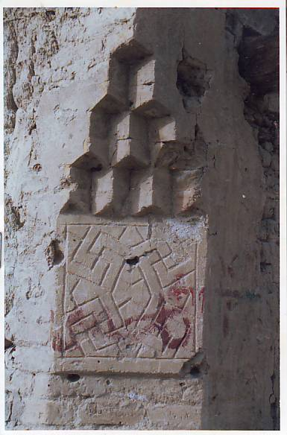
انموذج (1)

القطعة : عقد مقرنص
الموقع : داخل المرقد
نوع الزخرفة :هندسية
نوع البناء الزخرفي : افقي
الخامة : حجر

يتألف هذا التكوين الزخرفي من عقد مقرنص يستقر فوق قطاع مربع ارتفاعه (25سم) وارتفاع العقد مقارب لارتفاع المربع ، مما يعني ان المصمم وضع في حسبانه خلق التوازن بين الجزئين لتحقيق البعد الجمالي فيها . والعقد مكون من قطع آجرية مرصوفة وفق نظام زخرفي قوامه تمثيل ما يشبه رؤوس (تيجان) الاعمدة الشائعة في العمارة الاسلامية . وقد وضعت قطع الآجر وعددها ستة متساوية الابعاد بصورة غائرة في الجدار بحيث يبرز منها نصف حجمها الذي يمتد الى نصف مساحة الآجرة التي تستقر فوقها وهكذا كان الصف الأول مكون من ثلاث آجرات والصف الثاني من آجرتين والثالث قوامه آجرة واحدة فقط . وهذا التشكيل البنائي يؤدي اغراضاً جمالية وتصميمية نابعة من البنى الهندسية والاشكال المتراكبة واختلاف وتنوع درجات الظل والضوء الناتجة عنها.
اما القطاع المربع اسفل العقد فان قوام زخرفته خطوط سميكة متقاطعة . حيث نرى في وسط المربع وحدة زخرفية الذي يتداخل في كل ركن من اركانه الاربعة مع معين اصغر حيث ينتج عن ذلك التقاطع معين اصغر مساحته منهما ، كما تولد المعينات الاربعة الصغيرة التي تقطع اركان المعين الوسطي مساحة تشبه الى حد كبير اشكال هندسية منتظمة لعب خيال الفنان دوراً في تشكيلها من مجموع الفراغات المحيطة بالمعين الوسطي لقد ابدع الفنان المزخرف بترك اجزاء كثيرة من تصميمه الزخرفي مفتوحة على مختلف الاحتمالات التي يمكن ان يقترحها عقل ناشط وتفتح المجال لمخيلة المتلقي بالتحرك لاكمال الاجزاء المفقودة والمفتوحة، وهذا نوع من اشراك المتلقي في انجاز بنى العمل الفني باضافة العناصر المكملة في تصاميم ورؤى جمالية مفتوحة على اوسع الاحتمالات واجمل الامكانيات غير المحددة والتي تحرر العقل من هيمنة جاهزية العمل الفني مغلق الاطر وتسمح باغناء المخيلة الجمالية .
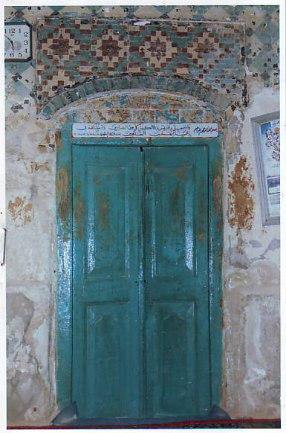
انموذج (2)

القطعة : قطعة جدار
الموقع : عند مدخل الضريح
نوع الزخرفة : حصيرية
نوع البناء الزخرفي : افقي
الخامة : جص

هذا النموذج عبارة عن مساحة مستطيلة تنتهي من الاسفل بشريط من الطابوق المزجج قوامه مستطيلات صغيرة باللون الازرق المخضر (الشذري) رصفت الى جانب بعضها البعض ، بطريقة توحي ان القوس انشيء على باب اقدم من هذا الباب وكان مقوساً من اعلاه وقد تم استبداله بهذا الباب الموجود حالياً.
وارضية المستطيل مكونة من الطابوق المزجج الغائر في الجدار والمرصوف في صفوف افقية ملونة بالازرق المخضر بالكامل اما الزخارف فهي باللونين البني المائل للاحمر، والابيض، وتظهر الاشكال الزخرفية المعروفة بالزخارف الحصرية الشائعة في العمارة العباسية في العراق وقوامها اشكال هندسية مؤلفة من طابوق مزجج بلون مغاير للارضية تشكل بتراصفها اربع معينات ممتدة افقياً على خط مستقيم تحوي داخلها اشكال نجمية ثمانية الرؤوس ، وهذا النوع من الزخارف الهندسية شائع في عمارة العراق القديم ، وهو يستند في جوهره الى نظام هندسي قوامه الوحدة المستطيلة الموجودة على خطوط مستقيمة من عدة وحدات مماثلة. بحيث يمكن من مجموع الوحدات الافقية والعمودية انشاء زخارف لاحصر لها تنتج عن تناوب الظهور بين السالب (الارضية) والموجب (الزخارف) كما في الرسم البياني الذي يكون عماده المربعات الصغيرة . والزخارف الحصيرية شائعة في تزيين السجاد البسط والحصران المصنوعة من سعف النخيل . وكل هذه الاشكال الزخرفية تعود اصولها الى الفنون العراقية القديمة التي تم تداولها في مختلف الحضارات حتى تولتها الفنون الاسلامية بالتجديد والتطوير فادخلتها ضمن معجم وحداتها الزخرفية واسبغت عليها مفاهيمها الجمالية والفنية المجردة .

انموذج (3)

القطعة : قطعة من واجهة عقد
الموقع : داخل الضريح
نوع الزخرفة : نباتية هندسية
نوع البناء الزخرفي : عمودي
الخامة : جص
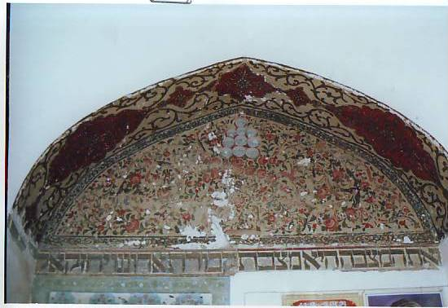

عقد داخلي صغير يعلو احد الاواوين الداخلة في احد الجدران تتكون زخرفته في اطاره العلوي من اشكال متناظرة على جانبي القوس يتوسطهما شكل زهرة سداسية . قاعدتها باللون الأحمر القاني وداخلها زهرة صغيرة باللون الذهبي المحدد بالاسود والزهرة تتصل من كل طرف بشكل زهرة صغيرة ذات قاعدة حمراء وتوريقات وخطوط داخلية ذهبية محددة بالاسود تمتد من كل جانب لتتصل بشكل زخرفي كبير شائع في زخارف السجاد ويدعى بالوسطية ملون بالاحمر القاني عليه زهرة وتفريعات باللون الذهبي المحدد بالاسود وكل هذه الاشكال على ارضية بلون فاتح يقترب من الاصفر الترابي ، عليه تفريعات وغصون تمتد بمحاذاة القوس الداخلي ملونة بالاخضر ، والى الاسفل منه عقد مسطح نثرت عليه اشكال الزهور الحمراء والاوراق الخضراء، تتداخل بطريقة معقدة الا ان ما يجمعها هو وجود شجيرة من الزهور الحمراء في الوسط هي بمثابة الوحدة المركزية التي تربط الاشكال المتناثرة حولها مع وجود شكل طائر صغير على كل جانب منفذ باسلوب مبسط يجعله جزءاً من نظام الزخرفة النباتية التي تعم التصميم، والزخارف التي تبالغ في ملء الفراغات بالتوريقات وتضيف اشكال الطيور تنسب عادة الى روح الزخرفة العربية الاسلامية التي شاعت في الاندلس⁽⁾ والعقد المسطح بكامله محاط بشريط ضيق من الاوراق الخضراء والتفريعات المتداخلة هي بمثابة الاطار الخارجي العام الذي يحدد هذا العالم الزخرفي المتناسق .
فالزخارف النباتية رغم ابتعادها عن النقل المباشر والتجسيم الا انها تخلق عالماً جميلاً لا يقل تنوعاً وثراءاً عن عالم الطبيعة الحي وهي تستمد قيمتها الجمالية من مفاهيم الوحدة والتنوع والعلاقات اللونية والحركة الدائمة والاستمرارية والامتداد اللامتناهي للزخارف .

انموذج (4)

القطعة : زاوية جدار
الموقع : داخل الضريح
نوع الزخرفة : نباتي
نوع البناء الزخرفي :عمودي
الخامة : جص

عقد مدبب في احد اركان البناء يمتد نحو السقف ليشكل قوساً عند قاعدة القبة الهرمية للمرقد وقوام زخارفه شكل سائد قريب من ورقة الاكانتس او ورقة العنب المحورة تمركزت على محور التناظر الذي يقسم القوس الى قسمين متناظرين ، والورقة بلون بني ينفتح داخلها شكل بيضوي بلون ازرق غامق تتوسطه وردة وتفريعات باللون الابيض المطعم بنقط حمراء، ورقة العنب الكبيرة تتصل بفرع صغير ينتهي بشكل ورقة اصغر بلون بني يتصل بحافة القوس الصلب .
اما باقي مساحة الزخرفة على الجانبين فهي باللون الاصفر الترابي تنتشر فوقها وحدات زخرفية متنوعة قوامها زهور حمراء وتفريعات وغصون كثيرة . وهي موزعة وفق مبدأ التكرار والتماثل على جانبي الزخرفة بما يحقق مبدأ التوازن والتكامل بين جانبي التصميم الفني فيزيده استقراراً واتقاناً .
مثلما يتوخى الرصانة والعلاقات الرياضية الداخلية التي تعمل بصورة خفية غير ظاهر تمهد لهذه الامتدادات والتفرعات اللونية والخطية وفق منطق جمالي يجمع بين النظام والحرية وبين الامتداد والانضباط الداخلي تعبيراً عن مفاهيم جمالية يدركها حدس الانسان وتتمتع بها ذائقته وحواسه .
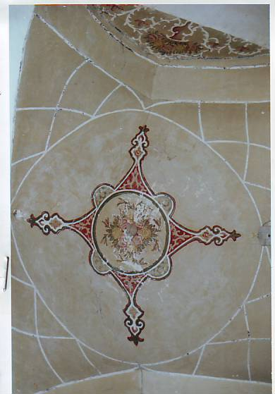
انموذج (5)

القطعة : سقفية
الموقع :داخل الضريح
نوع الزخرفة : نباتية هندسية
نوع البناء الزخرفي : دائري
الخامة : جص

هذا الشكل الزخرفي يتوسط سقف جانبي واقع بين عقدين جانبين وقوام زخرفته شكل دائري تبرز منه اربع انصاف دوائر صغيرة والمسافة بين كل نصف دائرة والذي يليه تمتد لتصبح شكلاً مثلثاً ينتهي بوحدتين زخرفيتين تتصلان بورقة ثلاثية خضراء .
ويظهر واضحاً استخدام مبدأ التكرار في بناء هذه الوحدة الزخرفية من تكرار انصاف الدوائر والاشكال الكأسية والزخارف الداخلية عند الجهات الاربع للوحدة الزخرفية .
الشكل الزخرفي بأكمله محدد من الداخل بخطوط بيضاء تحدها من الخارج خطوط داكنة ليصبح هذا المزيج من التحديدات باللونين الابيض والاسود قريباً من روحية الخط الكوني المزهر . والشكل الدائري في الوسط مشغول بشكل باقة زهور صفراء وحمراء وبرتقالية تحفها مجموعة اوراق تتفرع بحرية نحو الخارج بشكل يماشي محيط الدائرة وهذه الزهور تستقر على ارضية بلون اصفر ترابي ، وهو لون الجدار نفسه ، اما المثلثات فداخلها ملون بالاحمر المشغول بتفريعات متناظرة باللون الذهبي .
هذا الجزء من زخرفة المرقد يمتاز بنوع من الزهور والتقشف في الاشكال الممتدة على مساحة واسعة الا ان هذا الزهد يعمل كمكافئ للمساحات الاخرى الاكثر تعقيداً وتنوعاً في الاشكال ورغم ان قوام بنائه العام هندسي مؤلف من الدوائر وانصاف الدوائر والمثلثات الا ان هذه الوحدات الهندسية لم ترسم باسلوب هندسي صارم وخطوط حادة بل ذهب الفنان الى تطويعها فوسمها بنوع من الليونة والطراوة فظلت محافظة على نظامها الهندسي مع نوع من الطوعية التي زادتها جمالاً وتعبيراً وسيرت انسجامها مع المفردات البنائية التي توسطتها .
ان محاولة دمج البنى الهندسية مع الزخرفة البنائية المجردة المقتبسة عن الطبيعة تؤكد رغبة الفنان بدمج الانظمة العقلية الصارمة للهندسية مع التشكيل الحر في في وحدة فنية جمالية تنشد التصورات المجردة لعناصر الوجود وتستقرئ تناغمها الاصلي الذي يحقق اندماجها وتكاملها فضلاً عن عالم اللون الساحر الذي يكملها ويزيد من طاقتها التعبيرية .
الفصل الرابع
نتائج البحث
- اعتمد الفنان المسلم مبدأ تحريك مخيلة المتلقي وفق نزوع خيالي يدفعه الى اكمال باقي الاشكال من نتاج مخيلته، وذلك لمنح الخيال فرصة اكبر في تأمل وقراءة العمل الفني كما في نموذج (1) .
- يستلهم الفنانون المزخرفون عدة انماط زخرفية اسلامية ومنها النمط الشائع في ادخال اشكال طبيعية مثل الطيور والحيوانات ضمن الابنية الزخرفية بما يوحي بثراء الطبيعة وتنوع الاشكال والعناصر لخلق عوالم جمالية متعالية تشير الى الواقع ولا تتطابق معه . كما في نموذج (3) .
- تمثل المبادئ الاساسية للزخرفة الاسلامية مثل (التوازن والتقابل والامتداد والتوريق) مبادئ مركزية هي عماد الزخرفة الاسلامية التي تستعيض عن جماليات الواقع بجماليات عقلية تخاطب الفكر وليس الحس المباشر . كما في نموذج (4).
- يذهب المزخرفون الى اعتماد هياكل هندسية تعمل كانظمة داخلية تحكم بنية الاعمال الزخرفية ، فيما تحتل العناصر والوحدات الزخرفية مساحة العمل المؤسس على انظمة رياضية وهندسية يتم تطويعها احياناً للتمهيد الى بنى زخرفية مبتكرة كما في نموذج(5).
الاستنتاجات
- تتمتع المراقد والاضرحة بمكانة دينية هامة لدى المجتمع دفعت الفنانين الى زخرفتها بابداعات الزخرفة الاسلامية التي تعبر عن الاجواء الروحية والخشوع والتسامي .
- من مجمل نماذج عينة البحث لم يترك الفنان مساحات فارغة داخل التصاميم الزخرفية وذلك تأكيداً لمبدأ الابتعاد عن الفراغ والعمل على خلق تكوينات زخرفية قادرة على التوالد والامتداد .
- النماذج الزخرفية الموجودة على جدران وسقوف المرقد تنتمي الى فترات زمنية متفاوتة لكنها تنتمي بمجملها الى منبع جمالي واحد هو العمارة الاسلامية والزخرفة الاسلامية .
- يتداول المزخرفون علة مختلف العصور وحدات زخرفية اساسية يتم استخدامها وتوظيفها بشكل واسع ، باعتبارها وحدات بناء مركزية في كل زخرفة وهي من السمات المميزة للفن الاسلامي ولجماليتها الفائقة مثل الزخارف الحصيرية .
التوصيات :
- توصي الباحثة بضرورة الاهتمام من قبل دائرة الاثار العامة بصيانة المرقد وتجديد مرافقه لكونه معلم اثاري وسياحي هام وذو صفة عالمية وليست محلية فقط .
- توصي الباحثة بضرورة توثيق اعمال الصيانة والتجديد التي تجري على المرقد من اجل معرفة التواريخ الحقيقية للاضافات والتعديلات التي تجري على هذا الاثر التاريخي .
المقترحات :
تقترح الباحثة الدراسات الآتية :
- القيم الجمالية لعمارة وزخارف مرقد النبي ذو الكفل .
- القيم الجمالية للوحدات الزخرفية في المصحف الشريف .
- القيم الجمالية للوحدات الزخرفية في جامع الحمراء – تركيا .
الهوامش

(1) أبن منظور , لسان العرب , ج7 , القاهرة : ب ت : ص384 .
(2) صليبا جميل , المعجم الفلسفي , ج2 , دار الكاتب اللبناني , بيروت , 1982 , ص212 .
(3) أبن منظور , المصدر السابق , ص745 .
(4) صليبا جميل , المصدر السابق , ص567 .
(5) ـــــــ المنجد في اللغة والاعلام , دار الشرق , بيروت , 1986 , ص544
(6) عبد كمال , فلسفة الادب والفن , الدار العربية للكتاب , تونس , 1978 , ص35 .
(?) أبو ريان , محمد علي , تاريخ الفكر الفلسفي من طاليس إلى أفلاطون , دار المعرفة الجامعية , ج1 , الاسكندرية , 1985 , ص2 .
(?) اوفيسامكوفا , م , ز , سمير نوفا , موجز تاريخ النظريات الجمالية , ترجمة , باسم السقا , دار الفارابي, بيروت , 1979 ,ص14 .
(?) مطر , أميرة حلمي , فلسفة الجمال نشأتها وتطورها , دار الثقافة للنشر والتوزيع , القاهرة : 1974 , ص56 .
(?) فليحة عبد المنعم , مقدمة في نظرية الادب , ط2 , دار العورة , بيروت , 1979 , ص16 .
(?) اسماعيل عز الدين , الاسس الجمالية في النقد العربي , ط2 , دار الشؤون الثقافية العامة , بغداد : 1986 , ص5 .
(?) عباس ، راوية عبد المنعم , القيم الجمالية , دار المعرفة الجامعية , الاسكندرية , 1987 , ص62 .
(?) حيد نجم عبد , علم الجمال افاقة وتطوره , ط2 , بغداد , 2001 , ص50 .
(? ) شاخت ، بوزورث، تراث الاسلام ، ترجمة محمد السمهوري ، سلسلة عالم المعرفة ، ط2 ، الكويت، 1988 ص421 .
(? ) هويسمان، دني ، علم الجمال ، ط1 ، ترجمة ظافر الحسن ، منشورات عويدات . بيروت : 1983 ص18 .
(? ) مطر، امير حلمي ، فلسفة الجمال نشأتها وتطورها ، مصدر سابق ، ص51
(? ) زكريا ابراهيم ، مشكلات فلسفية ، مشكلة الفن ، دار مصر للطباعة القاهرة ، 1976، ص18.
(? ) زكريا ابراهيم ، فلسفة الفن في الفكر المعاصر، دار مصر ، مكتبة مصر ، ب ت ، ص50 .
(? ) الخزاعي عبد السادة عبد الصاحب ، الرسم التجريدي بين الرؤية الاسلامية والرؤية المعاصرة اطروحة دكتوراه غير منشورة ، كلية الفنون الجميلبة . جامعة بابل 1997 ص 211 .
(? ) بهنسي عفيف ، جمالية الفن العربي . المجلس الوطني للثقافة والفنون والادب الكويت ، 1979 ص66.
(? ) فارس بشر، سر الزخرفة الاسلامية ، مطبعة المعهد الفرنسي للاثار الشرقية ، القاهرة ، 1948 ص9.
(? ) بهنسي عفيف الفن الاسلامي ، دار طلاس للدراسات والترجمة والنشر ، ط2 دمشق 1998 ص55 .
(? ) مرزوق محمد عبد العزيز ، الفنون الزخرفية الاسلامية في المغرب والاندلس ، مطبعة الغريب، دار الثقافة بيروت ، ب.ت، ص43.
(?) صفا لطفي عبد الامير : سيميائية التصميم الزخرفي الاسلامي في البلاط المزجج ، اطروحة دكتوراه ، غير منشورة ، جامعة بابل ، كلية الفنون الجميلة ، 2005 ،ص83.
(?) بهنسي ، عفيف ، الفن الاسلامي ، مصدر سابق ، ص80.
(?) الالفي ، ابو صالح ، الفن الاسلامية ، اصوله وفلسفته ومدارسه ، ط2 ، دار المعرف ، لبنان : ب ت ، ص115 .
(?) الموسوي ، شوقي مصطفى علي ، جدلية المرئي واللامرئي في الفن الاسلامي ، اطروحة دكتوراه غير منشورة ، جامعة بابل ، كلية الفنون الجميلة ، 2005 ، ص142 .
(?) خالد حسين ، الزخرفة في الفنون الاسلامية ، مطبعة الوسام ، وزارة الثقافة والاعلام ، بغداد : 1983 ، ص75 .
(?) محمد حسن زكي ، فنون الاسلام ، دار الفكر العربي ، بيروت : ب ت ، ص234 .
(? ) جاسم ، صباح محمد ، دليل السياحة الدينية في العراق ، منشورات مطبعة الوفاق ، بغداد، 1992،ص8.
(? ) الحسيني ، صادق صيانة الابنية الاثرية في العراق . مديرية الاثار العامة ، دار الجمهورية ، بغداد، 1965م ص27 .
(? ) الدليمي عادل عبد الله ، المواد الانشائية الرئيسة في العمارة العراقية قبل الاسلام واثرها في العمارة بعد الاسلام ، الموصل ، 1990 ص19.
(? ) العاني علاء الدين احمد ، المشاهد ذات القباب المخروطية في العراق ، المؤسسة العامة للآثار والتراث، بغداد ، 1982 ص65 .
(? ) سلمان عيسى ، العمارات العربية الاسلامية في العراق ، دار الرشيد ، منشورات وزارة الثقافة ، ج2،1988، ص244 .
*(*) الخبراء 1. أ.م.د. كامل عبد الحسين ، رسم ، كلية الفنون الجميلة ، جامعة بابل . 2. أ.م.د. سلوى محسن حميد ، رسم ، كلية الفنون الجميلة ، جامعة بابل . 3. م.د. علي شاكر نعمة ، رسم ، كلية الفنون الجميلو ، جامعة بابل .
(?) حميد ، عبد فريد (وآخرون) : الفنون الزخرفية العربية الاسلامية ، بغداد ، 1982، ص97. المصادر القرآن الكريم ابن منظور ، لسان العرب ، القاهرة : ب ت ابو ريان ، محمد علي ، تاريخ الفكر الفلسفي من طاليس الى افلاطون ، دار المعرفة الجامعية ، الاسكندرية : 1985 اسماعيل عز الدين ، الاسس الجمالية في النقد العربي ، ط3 ، دار الشؤون الثقافية العامة . بغداد : 1986 . الالفي ، ابو صالح ، الفن الاسلامي ، اصوله وفلسفته ومدارسه ، ط2 ، دار المعارف ، لبنان : ب.ت . اميرة حلمي مطر ، فلسفة الجمال نشأتها وتطورها . دار الثقافة للنشر والتوزيع . القاهرة : 1974. اوفسيانكوف ، سمير نوفا ، موجز تاريخ النظريات الجمالية ، ترجمة باسم السقا، دار الفارابي ، بيروت : 1979 . بهنسي عفيف ، جمالية الفن العربي ، المجلس الوطني للثقافة والفنون والادب ، الكويت : 1979 . .......... ، الفن الاسلامي ، دار طلاس للدراسات والترجمة والنشر ، ط2 ، دمشق ، 1998 . جاسم صباح محمد ، دليل السياحة الدينية في العراق ، منشورات مطبعة الوفاق ، بغداد ، 1992 . الحسيني صادق ، صيانة الابنية الاثرية في العراق ، مديرية الاثار العامة دار الجمهور بغداد ، 1965 . حميد ، عبد عزيز (وآخرون ): الفنون الزخرفية العربية الاسلامية ، بغداد ، 1982 .حيدر نجم عبد ، علم الجمال افاقه وتطوره ، ط2 ، بغداد ، 2001 خالد حسين ، الزخرفة في الفنون الاسلامية ، مطبعة الوسام ، وزارة الثقافة والاعلام ، بغداد : 1983 . الدليمي عبد الله ، المواد الانشائية الرئيسية في العمارة العراقية قبل الاسلام واثرها في العمارة بعد الاسلام ، الموصل ، 1990 . رواية عبد المنعم عباس ، القيم الجمالية . دار المعرفة الجامعية ، الاسكندرية 1987 . زكريا إبراهيم ، مشكلات فلسفية ، مشكلة الفن ، دار مصر للطباعة ، القاهرة :1976 . ............. ، فلسفــة الفن في الفكر المعاصر . دار مصر ، مكتبة مصر ب.ت . سلمان عيسى ، العمارات العربية الاسلامية في العراق ، دار الرشيد ، منشورات وزارة الثقافة ، ج2 1988 . سليمة عبد المنعم ، مقدمة في نظرية الادب ، ط2 ، دار العودة ، بيروت 1979 . شاخت وبوزورث ، تراث الاسلام ، ترجمة محمد السمهوري ، سلسلة عالم المعرفة ، ط2، الكويت ، 1988 . صليبا جميل ، المعجم الفلسفي ، ج2 ، دار الكاتب اللبناني ، بيروت :1982 . العاني علاء الدين احمد ، المشاهد ذات القباب المخروطية في العراق . المؤسسة العامة للآثار والتراث ، بغداد ، 1982 . عبد كمال ، فلسفة الادب والفن ، الدار العربية للكتاب، تونس : 1978 . فارس بشر ، سر الزخرفة الاسلامية ، مطبعة المعهد الفرنسي للاثار الشرقية . القاهرة : 1948 . محمد حسن زكي ، فنون الاسلام ، دار الفكر العربي ، بيروت ، ب.ت . مرزوق محمد عبد العزيز ، الفنون الزخرفية الاسلامية في المغرب والاندلس مطبعة الغريب ، دار الثقافة، بيروت : ب ت . هويسمان دني ، علم الجمال ، ط1 ، ترجمة ظافر الحسن، منشورات عويدا بيروت ، 1983. الياس معلوف ، المنجد في اللغة والاعلام ، دار الشرق ، بيروت ، 1986. الرسائل والاطاريح : - الخزاعي ، عبد السادة عبد الصاحب : الفن التجريدي بين الرؤية الاسلامية والرؤية المعاصرة ، اطروحة دكتوراه غير منشورة ، كلية الفنون الجميلة ، بغداد ، 1997 . - صفا لطفي عبد الأمير ، سيميائية التصميم الزخرفي الاسلامي في البلاط المزجج ، اطروحة دكتوراه غير منشورة ، جامعة بابل ، كلية الفنون الجميلة : 2005 . - الموسوي ، شوقي مصطفى علي ، جدلية المرئي واللامرئي في الفن الاسلامي، اطروحة دكتوراه غير منشورة ، جامعة بابل ، كلية الفنون الجميلة : 2005 .

